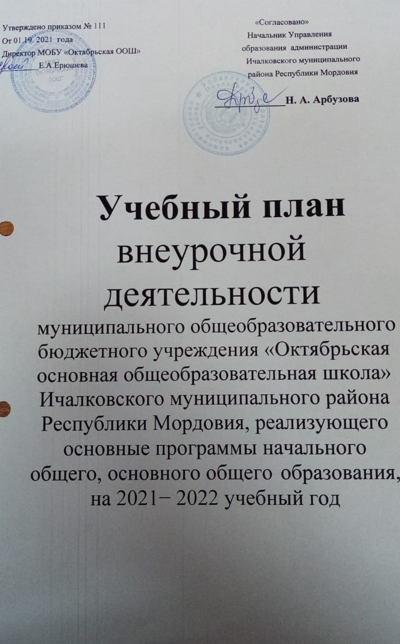

План внеурочной деятельности ФГОС НОО, ООО МОБУ «Октябрьская ООШ» обеспечивает введение в действие и реализацию требований Федерального государственного образовательного стандарта и определяет общий и максимальный объем нагрузки обучающихся в рамках внеурочной деятельности, состав и структуру направлений и форм внеурочной деятельности по классам.
План внеурочной деятельности разработан с учетом требований следующих нормативных документов:
- Федерального Закона от 29.12.2012 № 273-ФЗ «Об образовании в Российской Федерации»;
- Закона Российской Федерации «О санитарно-эпидемиологическом благополучии населения» от 12.03.99, гл. 3, ст. 28.II.2;
- Постановления Главного государственного санитарного врача Российской Федерации от 29.12.2010 № 189 «Об утверждении СанПиН 2.4.2.2821-10 «Санитарно-эпидемиологические требования к условиям и организации обучения в общеобразовательных учреждениях»;
- приказа Министерства образования и науки Российской Федерации от 06.10.2009 № 373 «Об утверждении и введении в действие федерального государственного образовательного стандарта начального общего образования»;
- приказа Министерства образования и науки Российской Федерации от 17.12.2010 № 1897 «Об утверждении федерального государственного образовательного стандарта основного общего образования»;
- приказа Министерства образования и науки Российской Федерации от 17.05.2012 № 413 «Об утверждении федерального государственного образовательного стандарта среднего общего образования»;
- приказа Министерства образования и науки Российской Федерации от 30.08.2013 № 1015 «Об утверждении Порядка организации и осуществления образовательной деятельности по основным общеобразовательным программам - образовательным программам начального общего, основного общего и среднего общего образования»;

Организациявнеурочнойдеятельности в начальноми основном звене обучения

План внеурочной деятельности определяет состав и структуру направлений, формы организации. Внеурочная деятельность организуется по пяти направлениям развития личности (спортивно-оздоровительное, духовно-нравственное, социальное, общеинтеллектуальное, общекультурное). Распределение часов внеурочной деятельности по направлениям общеобразовательная организация определяет самостоятельно.
При расчете общего объема часов на организацию внеурочной деятельности учитываются часы аудиторных занятий по внеурочной деятельности и часы, предусмотренные в рамках воспитательной работы на проведение культурно-массовых мероприятий в общеобразовательной организации (экскурсии, соревнования, туристические походы, общественно полезная практика, лагеря с дневным пребываниемдетей, посещение театров, музеев, библиотек и др.).
Часы внеурочной деятельности реализованы как в течение учебной недели, так и в период каникул, в выходные и нерабочие праздничные дни. Внеурочная деятельность организуется на добровольной основе в соответствии с выбором участников образовательных отношений.
Основные принципы плана внеурочной деятельности:
− учет познавательных потребностей обучающихся и родителей;
− учет кадрового потенциала образовательного учреждения;
− соблюдение преемственности и перспективности обучения.
Внеурочная деятельность опирается на содержание основного образования, интегрирует с ним, что позволяет сблизить процессы воспитания, обучения и развития. В условиях общеобразовательного учреждения ребенок получает возможность подключиться к занятиям по интересам. В процессе совместной творческой деятельности учителя и обучающегося происходит становление личности ребенка. Внеурочная деятельность способствует развитию творческого потенциала обучающихся, создает основу для осознанного выбора профессиональных образовательных программ, для воспитания гражданственности, трудолюбия, уважения к правам и свободам человека, любви к окружающей природе, Родине, семье, для формирования здорового образа жизни.
Основные задачи:
- выявление интересов, склонностей, способностей, возможностей учащихся к различным видам деятельности;
- предоставление широкого спектра дополнительных образовательных программ на выбор;
- создание условий для индивидуального развития ребенка в избранной сфере внеурочной деятельности;
- формирование системы знаний, умений, навыков в избранном направлении деятельности;
- развитие опыта творческой деятельности, творческих способностей;
- создание условий для реализации приобретенных знаний, умений и навыков;
- развитие опыта неформального общения, взаимодействия, сотрудничества.
Внеурочная деятельность реализуется по следующим направлениям развития личности:
1. спортивно-оздоровительное;
2. духовно-нравственное;
3. общеинтеллектуальное;
4. общекультурное;
5. социальное.
Внеурочная деятельность организуется по направлениям развития личности по выбору обучающегося и с согласия его родителей (законных представителей) в следующих формах: экскурсии, кружки, секции, круглые столы, конференции, диспуты, олимпиады, соревнования, поисковые и научные исследования и т.д.
На реализацию раздела «Внеурочная деятельность» отводится не более 10 часов в неделю на класс (количество часов на одного обучающегося определяется его выбором).
Занятия по внеурочной деятельности осуществляются в соответствии с рабочими программами, разработанными учителями и утвержденными педагогическим советом школы. СПОРТИВНО-ОЗДОРОВИТЕЛЬНОЕ НАПРАВЛЕНИЕ
Основные задачи:
- формирование культуры здорового и безопасного образа жизни; - использование оптимальных двигательных режимов для детей с учетом их возрастных, психологических и иных особенностей;
- развитие потребности в занятиях физической культурой и спортом. Данное направление реализуется программами кружков «Шашки», «Шахматы», «ОФП».
По итогам работы в данном направлении проводятся конкурсы, соревнования, показательные выступления, дни здоровья.
ДУХОВНО-НРАВСТВЕННОЕ НАПРАВЛЕНИЕ
Основные задачи: - формирование способности к духовному развитию, реализации творческого потенциала на основе нравственных установок и моральных норм, самовоспитания;
- укрепление нравственности, основанной на духовных отечественных традициях;
- принятие общенациональных ценностей;
- развитие трудолюбия, способности к преодолению трудностей;
- развитие чувства личной ответственности за Отечество;
- формирование основы культуры межэтнического общения;
- формирование патриотизма и гражданской солидарности.
Реализация данного направления заключается в следующем:
-помощь пенсионерам4
-встречи с людьми труд, участниками боевых действий, тружениками тыла;
-проведение тематических бесед, круглых столов,мероприятий.
По итогам работы в данном направлении проводятся коллективные творческие дела, конкурсы, выставки.
ОБЩЕИНТЕЛЛЕКТУАЛЬНОЕ НАПРАВЛЕНИЕ
Основными задачами являются:
- формирование навыков научно-интеллектуального труда;
- развитие читательской культуры, логического и алгоритмического мышления и воображения;
- формирование опыта практической, проектно-исследовательской деятельности;
- овладение навыками универсальных учебных действий.
Данное направление реализуется через:
- кружки «Занимательная математика», «Сложности русского языка»;
-исследовательские работы;
-викторины, игры;
-предметные недели.
По итогам работы в данном направлении проводятся конкурсы, защита проектов, дебаты, выступление на научно-практических конференциях.
ОБЩЕКУЛЬТУРНОЕ НАПРАВЛЕНИЕ
Основными задачами являются:
- становление активной жизненной позиции;
- становление гуманистических и демократических ценностных ориентаций;
- воспитание основ правовой, эстетической и экологической культуры.
Данное направление реализуется следующим образом:
-воспитательные мероприятия;
-концерты, огоньки;
-кружок «Мордовский (эрзянский) язык».
По итогам работы в данном направлении проводятся концерты, конкурсы, выставки, проекты, лабораторные опыты, создаются видеосюжеты.
СОЦИАЛЬНОЕ НАПРАВЛЕНИЕ
Основными задачами являются:
- формирование психологической культуры и коммуникативной компетенции для обеспечения эффективного и безопасного взаимодействия в социуме;
- формирование способности обучающегося сознательно выстраивать и оценивать отношения в социуме;
- формирование отношения к семье как к основе российского общества;
- воспитание у школьников почтительного отношения к родителям, осознанного, заботливого отношения к старшему поколению.
Данное направление реализуется через:
-кружок «Знатоки родной природы»;
-воспитательные мероприятия;
-досугово-развлекательные акции.

По итогам работы в данном направлении проводятся творческие конкурсы, выставки, защита проектов, готовятся видеовыпуски.
Ожидаемые результаты реализации плана внеурочной деятельности:
− развитие индивидуальности каждого ребенка в процессе самоопределения в системе внеурочной деятельности;
− приобретение школьником социальных знаний (об общественных нормах, об устройстве общества, о социально одобряемых и неодобряемых формах поведения в обществе и т.п.), понимания социальной реальности и повседневной жизни;
−формирование позитивных отношений школьника к базовым ценностям общества (человек, семья, Отечество, природа, мир, знания, труд, культура), ценностного отношения к социальной реальности в целом;
− воспитание уважительного отношения к своему селу, школе;
− получение школьником опыта самостоятельного социального действия;
− формирования у детей социокультурной идентичности.
− увеличение числа детей, охваченных организованным досугом;
− воспитание у детей толерантности, навыков здорового образа жизни; формирование чувства гражданственности и патриотизма, правовой культуры, осознанного отношения к профессиональному самоопределению;
− достижение обучающимися необходимого для жизни в обществе социального опыта и формирование в них принимаемой обществом системы ценностей. Таким образом, планы внеурочной деятельности на 2021-2022 учебный год создают условия для повышения качества образования, обеспечивает развитие личности обучающихся, способствует самоопределению учащихся в выборе профиля обучения с учетом возможностей педагогического коллектива.
Объем внеурочной деятельности на уровне
- начального общего образования составляет до 1350 часов за четыре года обучения;
- основного общего образования составляет до 1750 часов за пять лет обучения.
Распределениекурсоввнеурочнойдеятельностипопятинаправлениям:
1-4 классы
№ п/п | Направление внеурочной деятельности | Наименование кружка, секции, программы | Форма проведения | Количество часов в неделю | Количество часов за год
1 | Духовно-нравственноенаправление:
2 | Общекультурноенаправление:
3 | Общеинтеллектуальноенаправление: | Занимательная математика | кружок | 1 | 34
4 | Спортивно-оздоровительноенаправление: | «Шашки» | кружок | 1 | 34
5 | Социальноенаправление:

5-9 классы
№ п/п | Направление внеурочной деятельности | Наименование кружка, секции, программы | Форма проведения | Количество часов в неделю | Количество часов за год
1 | Духовно-нравственноенаправление:
2 | Общекультурноенаправление: | Мордовский (Эрзянский) язык | кружок | 1 | 34
3 | Общеинтеллектуальноенаправление: | Сложности русского языка | кружок | 1 | 34
4 | Спортивно-оздоровительноенаправление: | «Шахматы» | кружок | 2 | 68
 |  | «Азбука здоровья» | кружок | 3 | 102
5 | Социальное направление: | Знатоки родной природы | кружок | 1 | 34

Организация внеурочной деятельности

Направление | Вид деятельности | 1 класс | 2 класс | 3 класс | 4 класс | 5 класс | 7 класс | 6 класс | 9 класс
Спортивно-оздоровительное | Утренняя зарядка | 10 мин |  |  |  | 10 мин |  | 10 мин | 10 мин
 | Игровые моменты, физкультминутки на уроках | 30 мин |  |  |  | 20 мин |  | 30 мин | 30 мин
 | Воспитательные мероприятия:  Беседы о ЗОЖ, участие в оздоровительных процедурах.  Школьные спортивные турниры и оздоровительные акции | 30 мин |  |  |  | 20 мин |  | 30 мин | 30 мин
 | Походы, экскурсии, соревнования, «Дни здоровья», «Веселые старты» | 30 мин |  |  |  | 20 мин |  | 30 мин | 30 мин
 | Кружок «Азбука здоровья» (ФЗК) |  |  |  |  | 1 час |  | 1 час | 1 час
 | Кружок «Шашки» | 1 час
 | Кружок «Шахматы» |  |  |  |  | 1 час |  |  | 1 час
 | Посещение бассейна | 30 мин |  |  |  | 30 мин |  | 40 мин | 30 мин
Духовно-нравственное | Помощь пенсионерам | 40 мин |  |  |  | 30 час |  | 30 мин | 30 мин
 | Воспитательные мероприятия:  Этические беседы  Занятия по гражданско-патриотической направленности | 30 мин |  |  |  | 30 мин |  | 30 мин | 40 мин
 | Беседы, встречи с людьми труда, участие в школьных трудовых десантах | 30 мин |  |  |  | 15 мин |  | 15 мин | 20 мин
 | Встречи с участниками «горячих точек», ветеранами войны и труда, тружениками тыла | 40 мин |  |  |  | 30 мин |  | 30 мин | 30 мин
 | Цикл мероприятий по православной культуре | 40 мин |  |  |  | 40 мин |  | 45 мин | 30 мин
Социальное | Воспитательные мероприятия:  Досугово-развлекательные акции.  Инициативное участие ребенка в социальном деле, акциях. Организованных взрослыми | 30 мин |  |  |  | 30 мин |  | 30 мин | 30 мин
 | Кружок «Знатоки родной природы» |  |  |  |  | 1 час
Общекультурное | Воспитательные мероприятия:  Концерты, инсценировки, праздничные «огоньки» на уровне класса и школы.  Выставки, фестивали, спектакли в классе и школе | 20 мин |  |  |  | 30 мин |  | 20 мин | 20 мин
 | Мордовский (эрзянский) язык | 1 час |  |  |  | 1 час
Общеинтеллектуальное | Воспитательные мероприятия:  Познавательные беседы  Образовательные экскурсии  Викторины, игры | 20 мин |  |  |  | 30 мин |  | 30 мин | 30 мин
 | Исследовательские проекты, внешкольные акции познавательной направленности | 20 мин |  |  |  | 20 мин |  | 25 мин | 30 мин
 | Предметные недели, библиотечные уроки | 20 мин |  |  |  | 25 мин |  | 25 мин | 30 мин
 | Кружок «Сложности русского языка» |  |  |  |  |  |  |  | 1 час
 | Кружок «Занимательная математика» | 1 час
 | Итого | 10 часов |  |  |  | 10часов |  | 10часов | 10часов

